1. Под **макротоками**понимают электрические токи проводимости, связанные с упорядоченным движением свободных микроскопических зарядов, и конвекционные токи, обусловленные с движением заряженных макроскопических тел.​

**Микротоками,** или **молекулярными токами,**называются токи, возникающие под действием макротоков дополнительные круговые движения электронов внутри атомов и молекул.​

**Магнетики** - это такие вещества, которые стали источником **магнитного** поля вследствие внесения тех или иных изменений.

1. **Намагниченность**  (вектор намагниченности) численно равна векторной сумме магнитных моментов  Pmi    атомов и молекул, находящихся в единице объема V    магнетика.

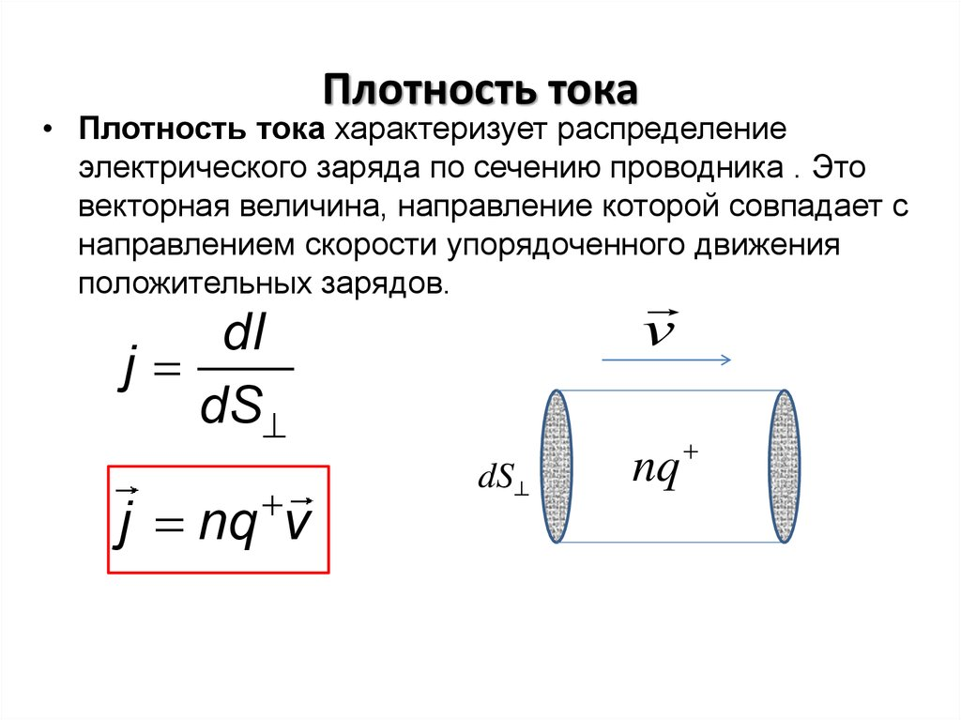

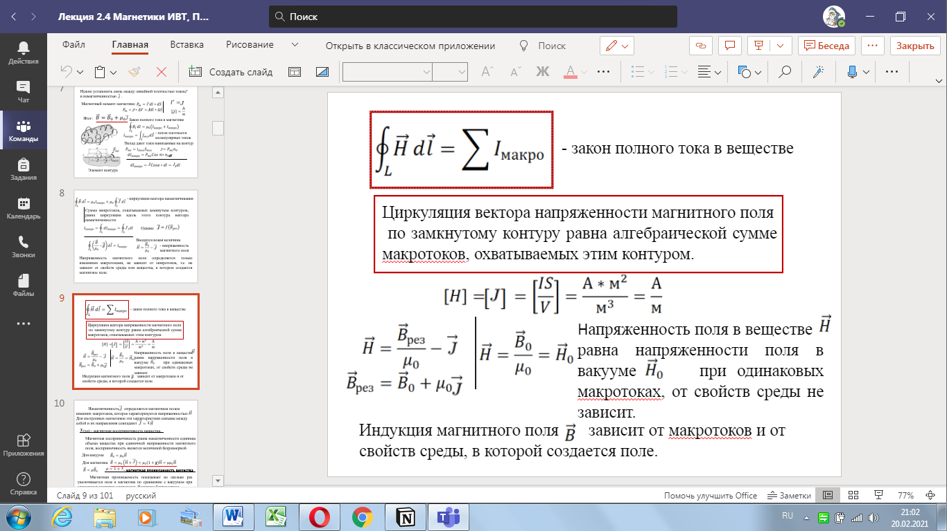

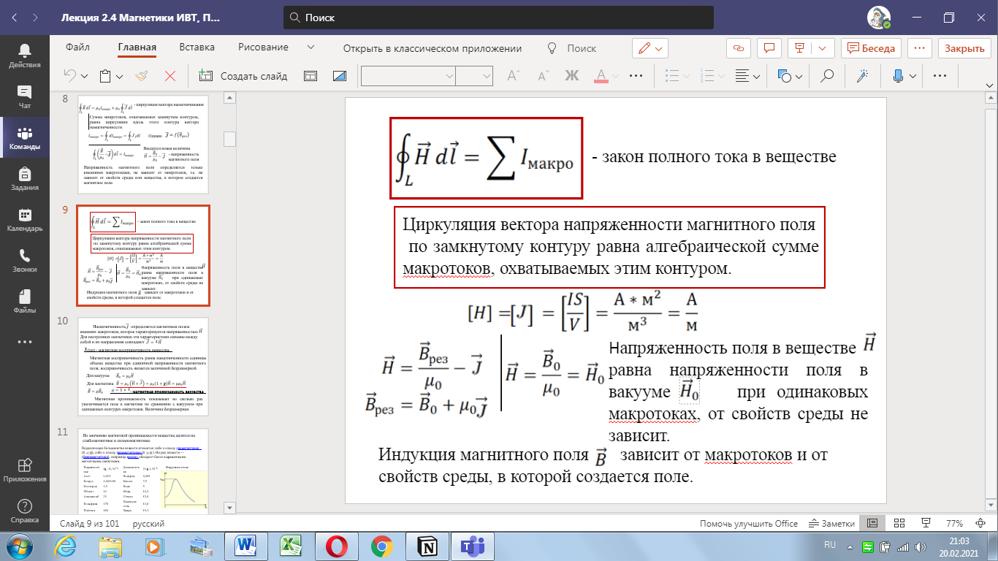

1. Магнитная восприимчивость равна намагниченности единицы объема вещества при единичной напряженности магнитного поля, восприимчивость является величиной безразмерной.

Магнитная проницаемость показывает, во сколько раз увеличивается поле в магнетике по сравнению с вакуумом при  одинаковых контурах макротоков. Величина безразмерная.

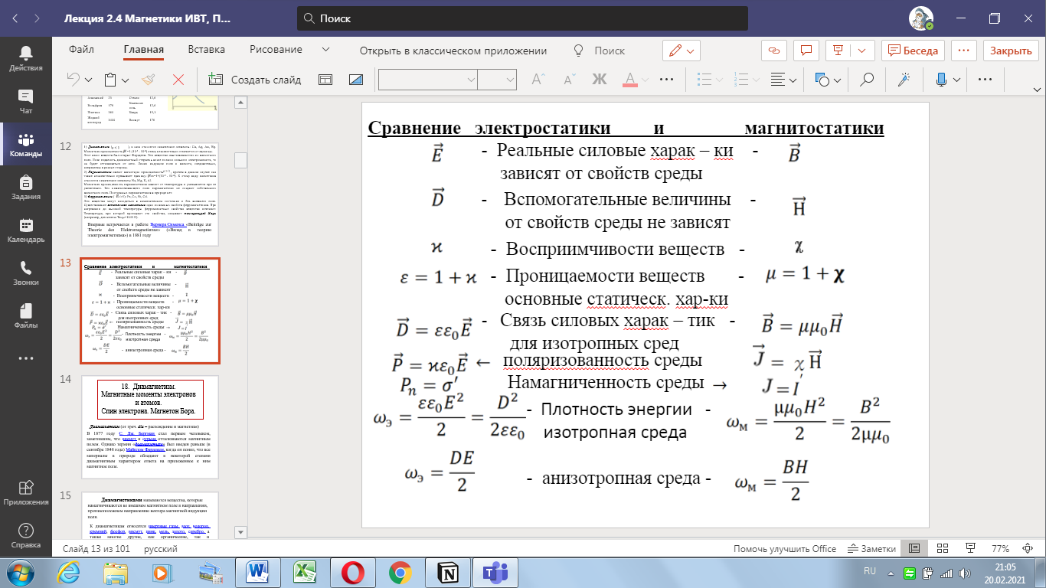

1. Классы:

- диамагнетики («выталкиваются» из магнитного поля)

- парамагнетики (Без намагничивающего поля парамагнетики не создают собственного магнитного поля.)

- ферромагнетики(Эти вещества могут находиться в намагниченном состоянии и без внешнего поля.)

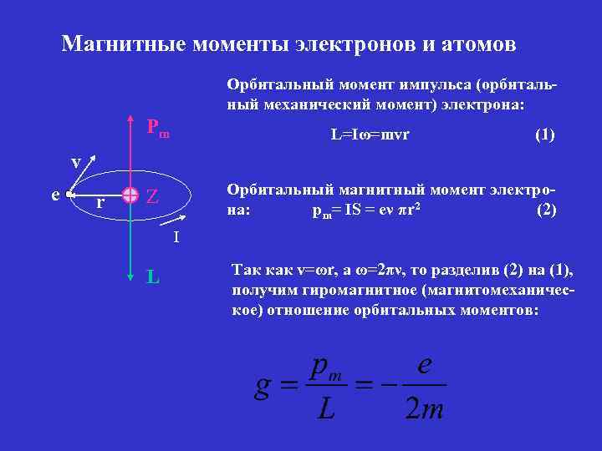

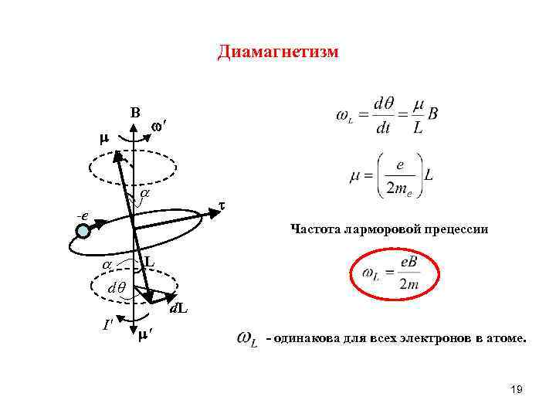

1. **магнитомеханическими явлениями –**возникновение вращения образца при его намагничивании.

**механомагнитный явления**​

- механическое вращение тела вызывает его намагничивание

1. В атомах, кроме орбитального  движения электронов,​ существует другой тип движения – электрон обладает​ собственным моментом импульса - **спином** и ​собственным магнитным моментом.

Магнетизм атомов обусловлен двумя​ причинами: орбитальным движением  электронов и собственным или   спиновым магнитным моментом  электронов в составе атомов.​

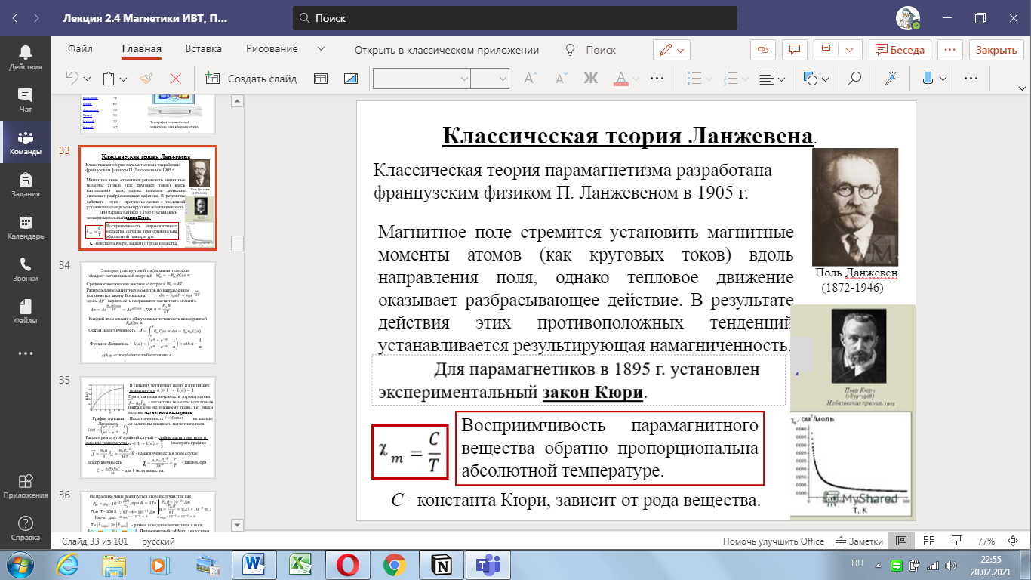

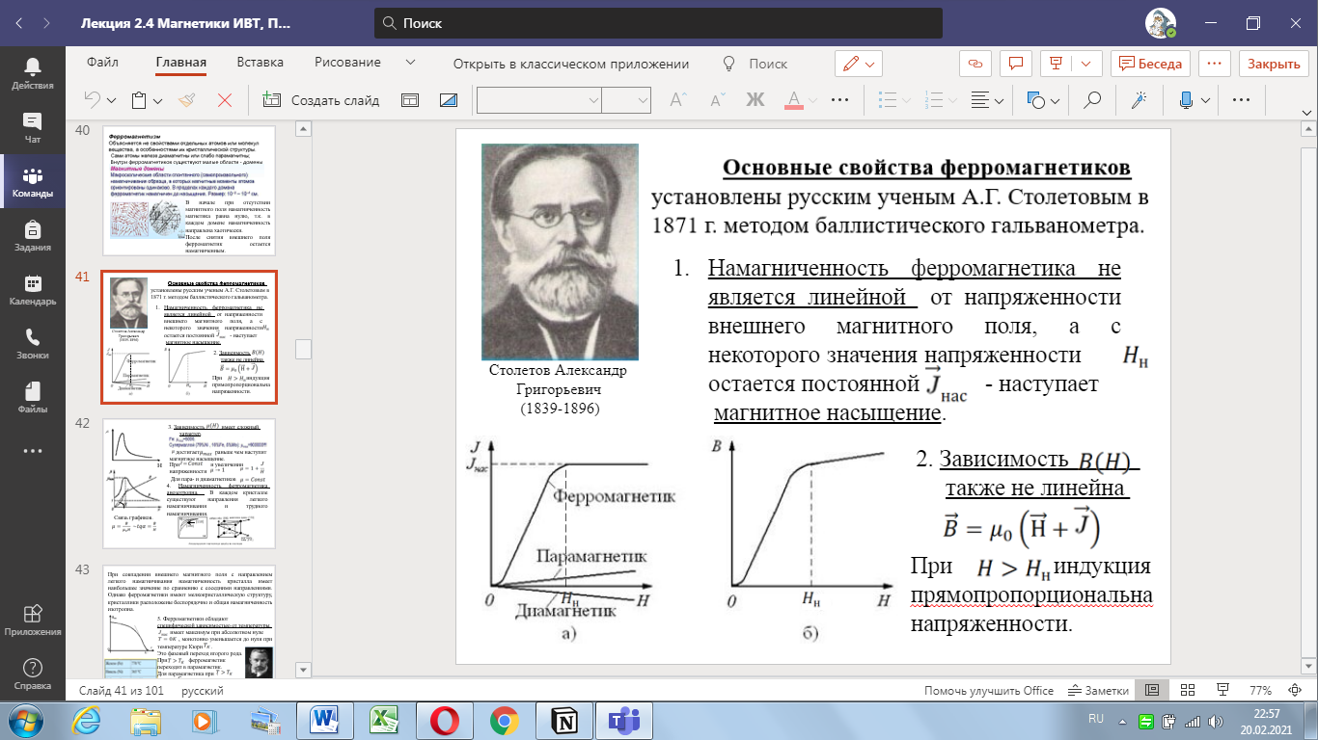

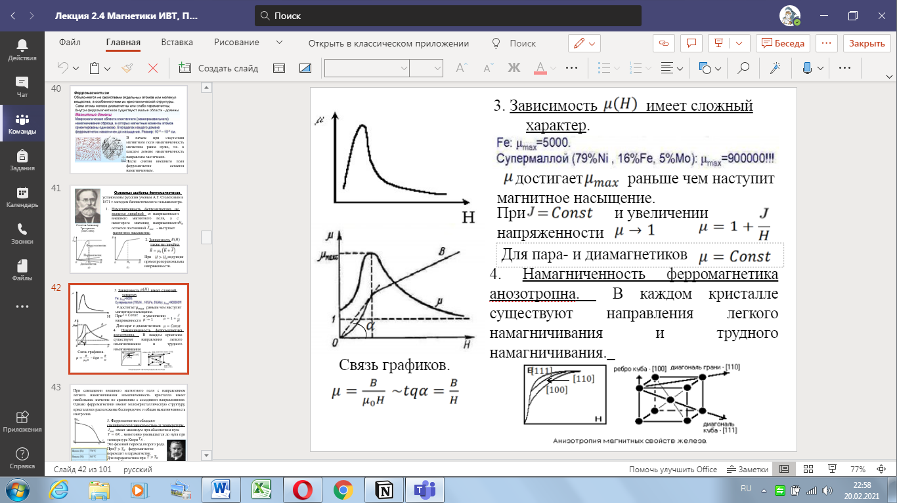

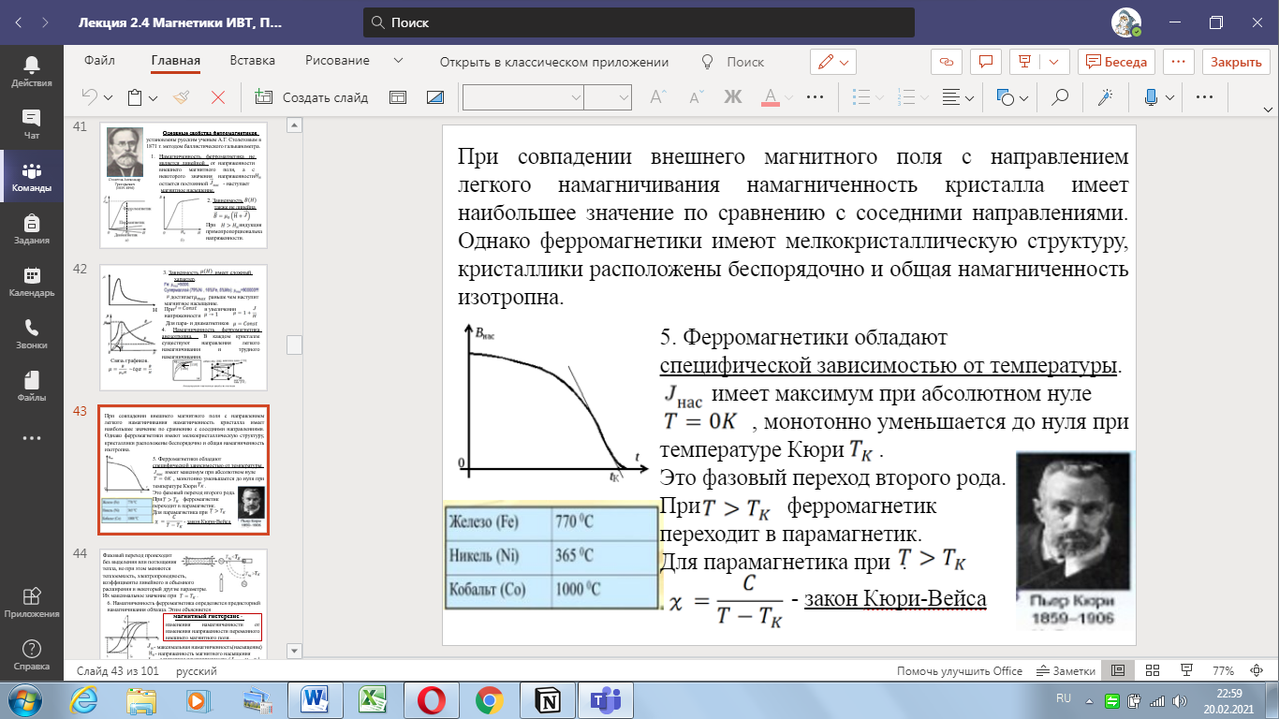

1. При перемагничивании размеры и форма доменов изменяются и ферромагнетик деформируется.​ Явление открыто названо магнитострикцией.  ​

**Эффект Вилла́ри** или **магнитоупругий эффект** — явление обратное [магнитострикции](https://ru.wikipedia.org/wiki/%D0%9C%D0%B0%D0%B3%D0%BD%D0%B8%D1%82%D0%BE%D1%81%D1%82%D1%80%D0%B8%D0%BA%D1%86%D0%B8%D1%8F), заключающееся в изменении [намагниченности](https://ru.wikipedia.org/wiki/%D0%9D%D0%B0%D0%BC%D0%B0%D0%B3%D0%BD%D0%B8%D1%87%D0%B5%D0%BD%D0%BD%D0%BE%D1%81%D1%82%D1%8C) магнетика под действием механических деформаций. Назван по имени открывшего его в 1865 году итальянского физика [Э.Виллари](https://ru.wikipedia.org/wiki/%D0%92%D0%B8%D0%BB%D0%BB%D0%B0%D1%80%D0%B8,_%D0%AD%D0%BC%D0%B8%D0%BB%D0%B8%D0%BE" \t "_blank)​

Существование доменов экспериментально доказано советским физиком Николаем Сергеевичем Акуловым (1900-1976) в 1928 г. методом порошковых фигур.​

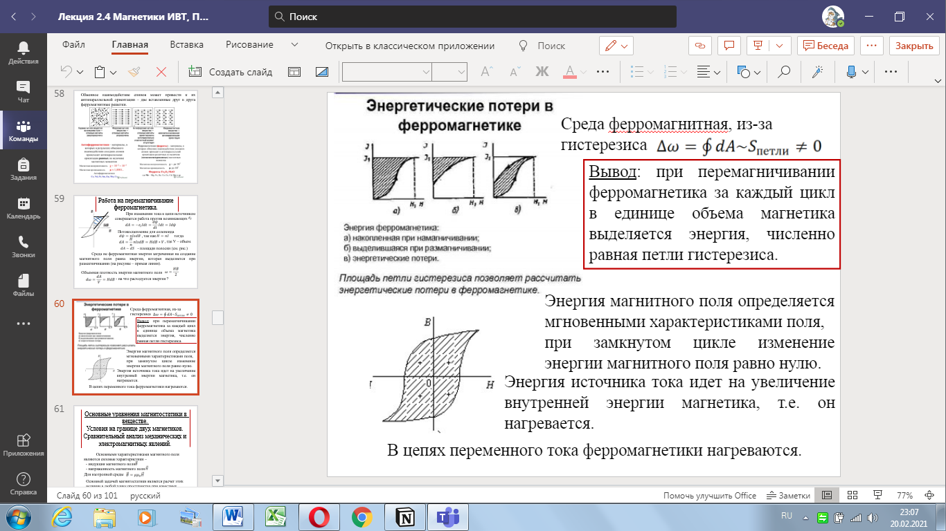

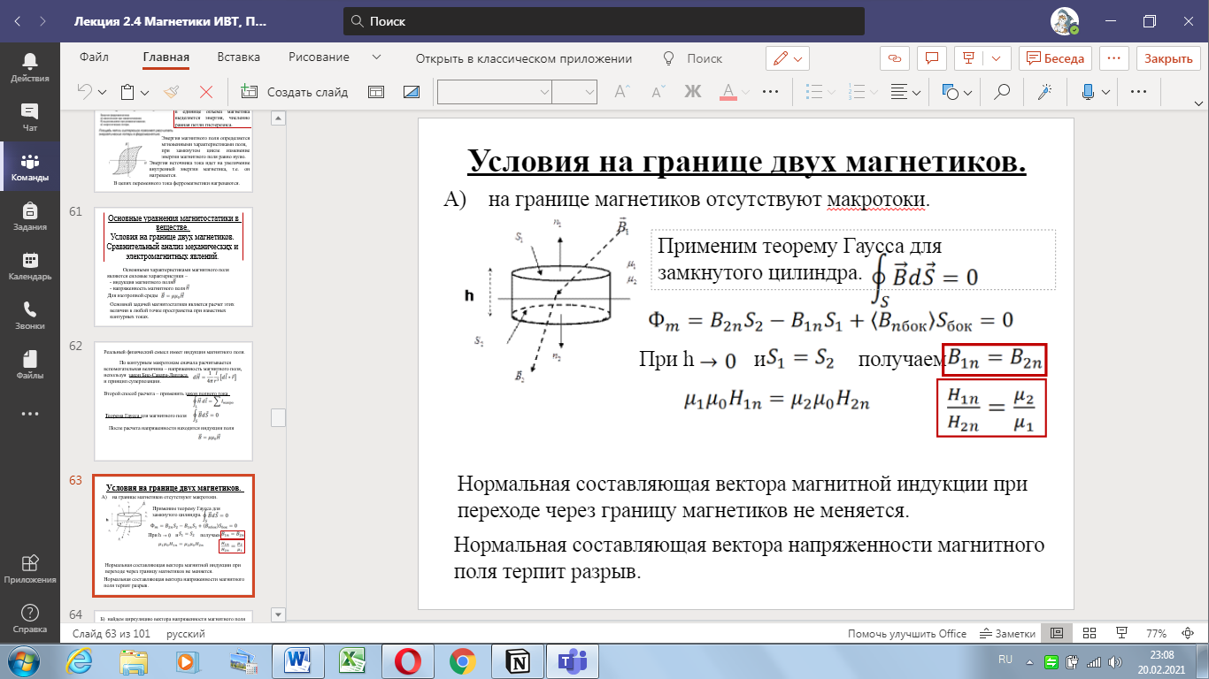

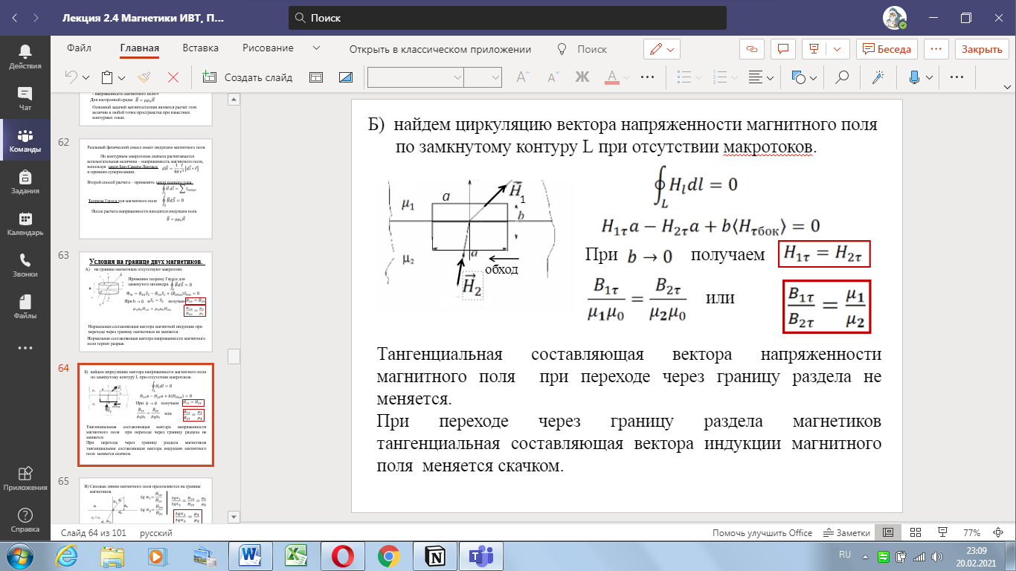

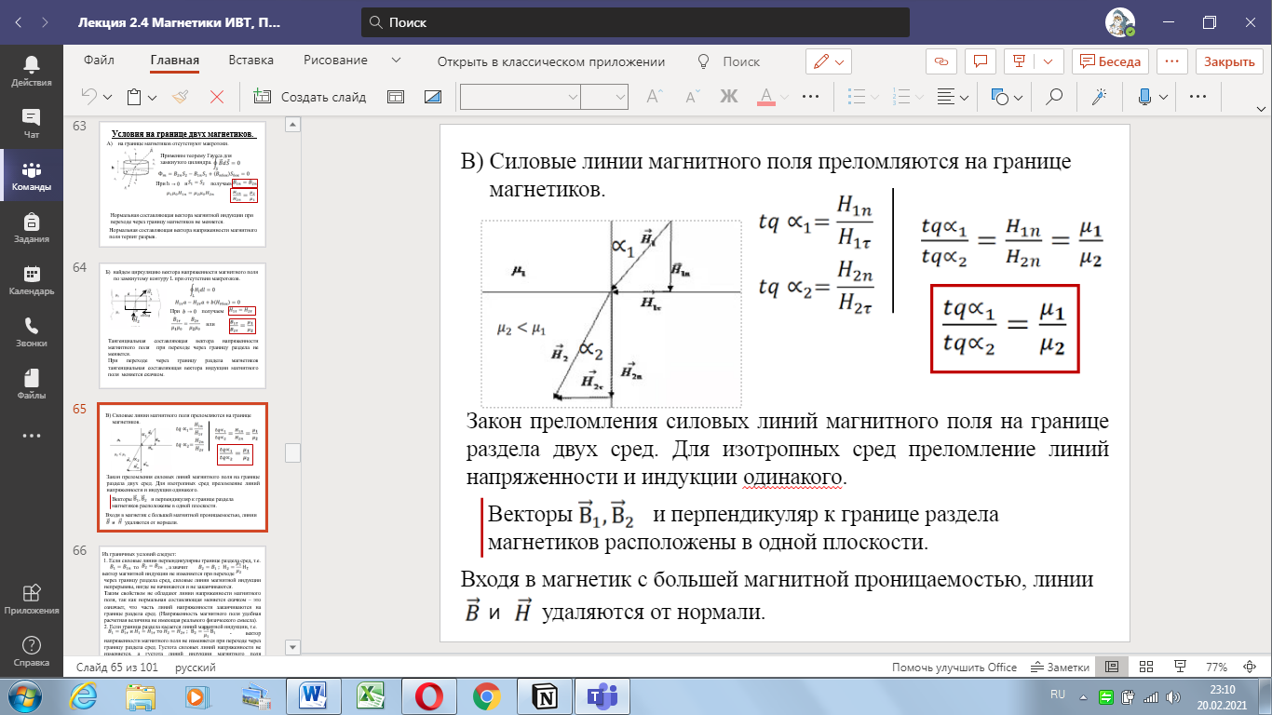

1. **Общая характеристика теории Максвелла**

1. Теория явилась обобщением важнейших законов, описывающих электрические, магнитные и электромагнитные явления (теорема Гаусса, закон постоянного тока, электромагнитная индукция).

2. Теория имеет феноменологический характер – не рассматривает внутренний механизм явлений, происходящих в среде (среда описывается величинами https://ok-t.ru/helpiksorg/baza5/66722680944.files/image1296.gif ).

3. В теории рассматриваются макроскопические поля, создаваемые макроскопическими зарядами и токами.

4. Макроскопические заряды и токи являются совокупностями микроскопических зарядов и токов, создающих микрополя, непрерывно изменяющиеся в каждой точке пространства. Макрополя представляют собой усредненные микрополя.

5. Теория Максвелла является теорией близкодействия.

6. Уравнения Максвелла инвариантны относительно преобразованиям Лоренца.

1. переменное магнитное поле создает в любой точке вихревое электрическое​ поле, которое не зависит от того, находится ли в этой​ точке проводник или нет. ​

Проводник лишь индикатор электрического поля.​

Всякое изменение электрического поля вызывает в окружающем пространстве  появление вихревого магнитного  поля.​

1. Количественной мерой магнитного действия переменного электрического поля является **ток смещения**.​

Ток проводимости в проводниках замыкается током смещения в диэлектриках – цепь замкнута

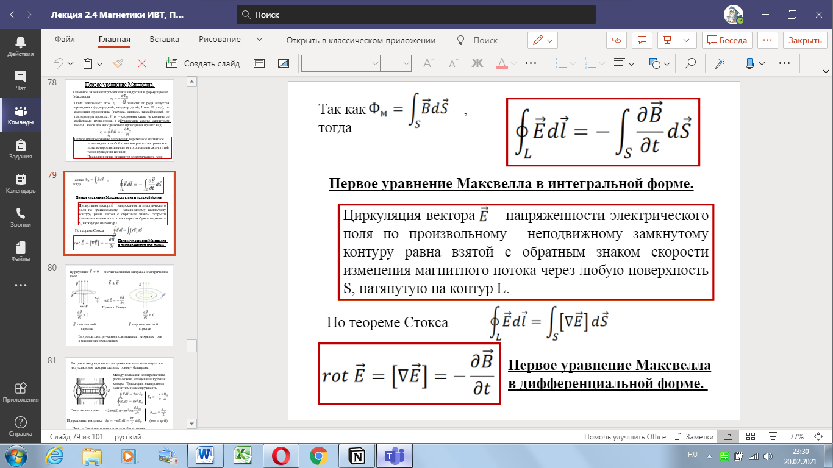

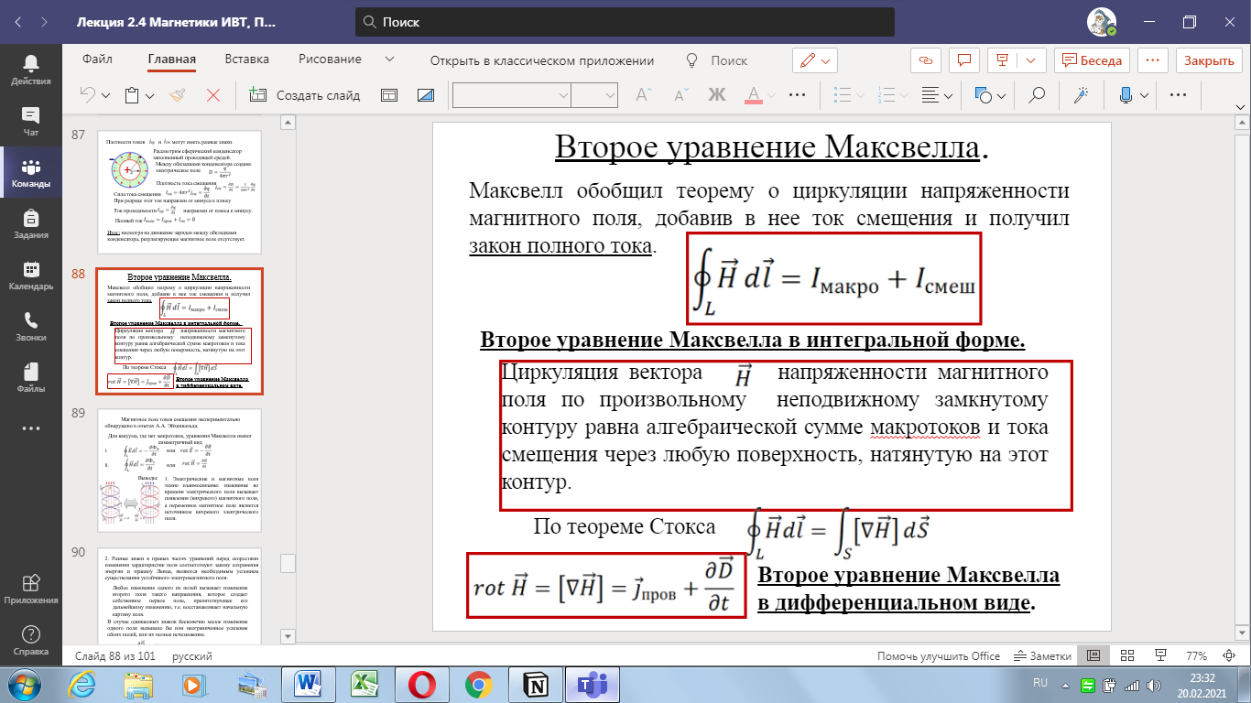

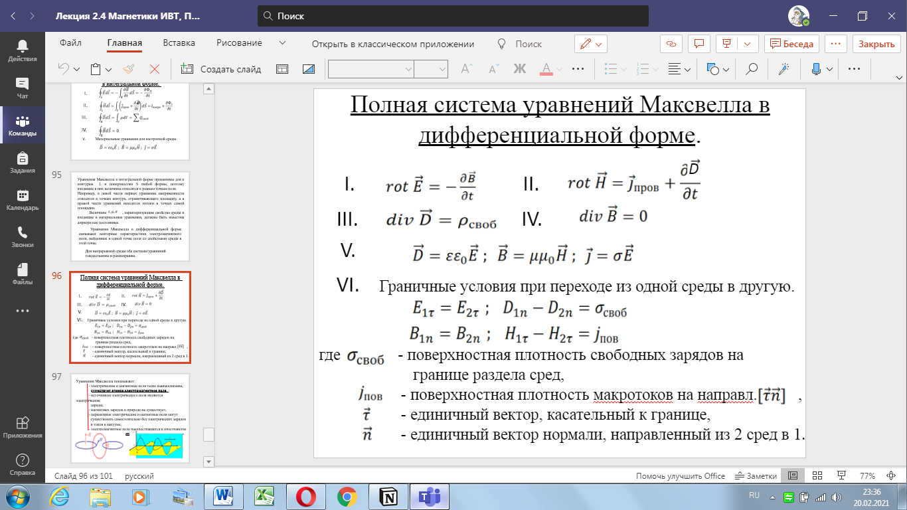

1. Уравнения Максвелла показывают:​

- электрические и магнитные поля тесно взаимосвязаны,​

**существует единое электромагнитное поле**,​

- источником электрического поля являются электрические​ заряды,​

- магнитных зарядов в природе не существует,​

- переменные электрические и магнитные поля могут существовать самостоятельно без электрических заряд и токов в вакууме,

- электромагнитное поле распространяется в пространстве ​

в виде **электромагнитных волн** с конечной скоростью